**Criação De Objetos:**

A criação de objetos para o nosso programa serve-se de métodos de leitura que existem na classe *LerFicheiro*, existem 5 métodos de leitura:

* *lerFicheiroTarefas*- lê a informação necessária para a criação de objetos da classe *Tarefa;*
* *lerFicheiroCandidaturas*- lê a informação necessária para a criação de objetos da classe *Candidatura;*
* *lerFicheiroFreelancer*- lê a informação necessária para a criação de objetos da classe *Freelancer;*
* *lerFicheiroreconhecimentoCompetenciasFreelancer*- lê a informação necessária para associar as tarefas a cada Freelancer. Este método é invocado a partir da classe Freelancer aquando da criação da lista de Competências deste, a busca é feita através do *NIF* do freelancer e as competências que tenham o *nif* do Freelancer são adicionadas à lista de competências técnicas do Freelancer.
* *lerFicheiroCompetenciasNecessariasATarefa*- lê a informação necessária para associar as tarefas a cada Freelancer. Este método é invocado a partir da classe Tarefa aquando da criação da lista de Competências exigidas para a Tarefa. A busca é feita através da referência da Tarefa e as competências que tenham o *a referência da Tarefa* são adicionadas à lista de competências técnicas exigidas à Tarefa.

**Seriações:**

Os processos de seriação recorrem a Comparator para estabelecer a comparação entre as candidaturas e assim ordenar de acordo com o estipulado no enunciado do TP3.

No processo de Seriação 1:

* Recorre-se a um método criado na classe Candidatura, *doMedia* , para efetuar a média. Este método percorre todas as competências do Freelancer na candidatura e verifica se estas são exigidas para a Tarefa se for adiciona e soma todos esses graus no final divide pelo nº total de competências exigidas à Tarefa.

No processo de Seriação 2:

* Recorre-se a um método criado na classe Candidatura, *doMedia* , para efetuar a média. Este método percorre todas as competências do Freelancer na candidatura e verifica se estas são exigidas para a Tarefa se for adiciona e soma todos esses graus no final divide pelo nº total de competências exigidas à Tarefa.
* Recorre-se a um método criado na classe Candidatura, *doDesvioPadrao*, para efetuar o cálculo do desvio padrão somando em todas as competências exigidas para a tarefa o grau de proficiência ao qual se subtrai a média e se eleva ao quadrado no final faz a raiz do numerador que é o somatório na fórmula abaixo.

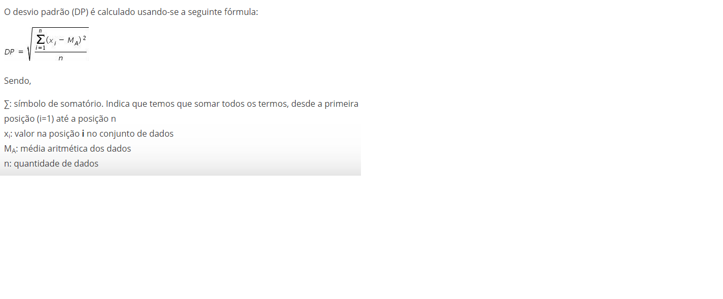

**Interface Gráfica:**

**Janela Principal:**

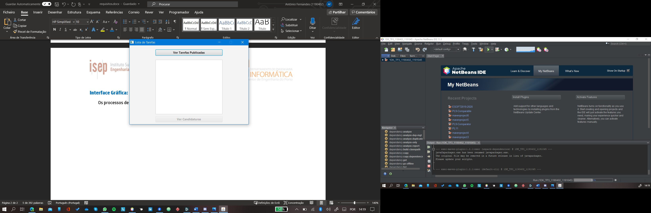

Figura Janela Principal

Para se poderem observar as candidaturas deve-se clicar no botão *Ver Tarefas Publicadas*.

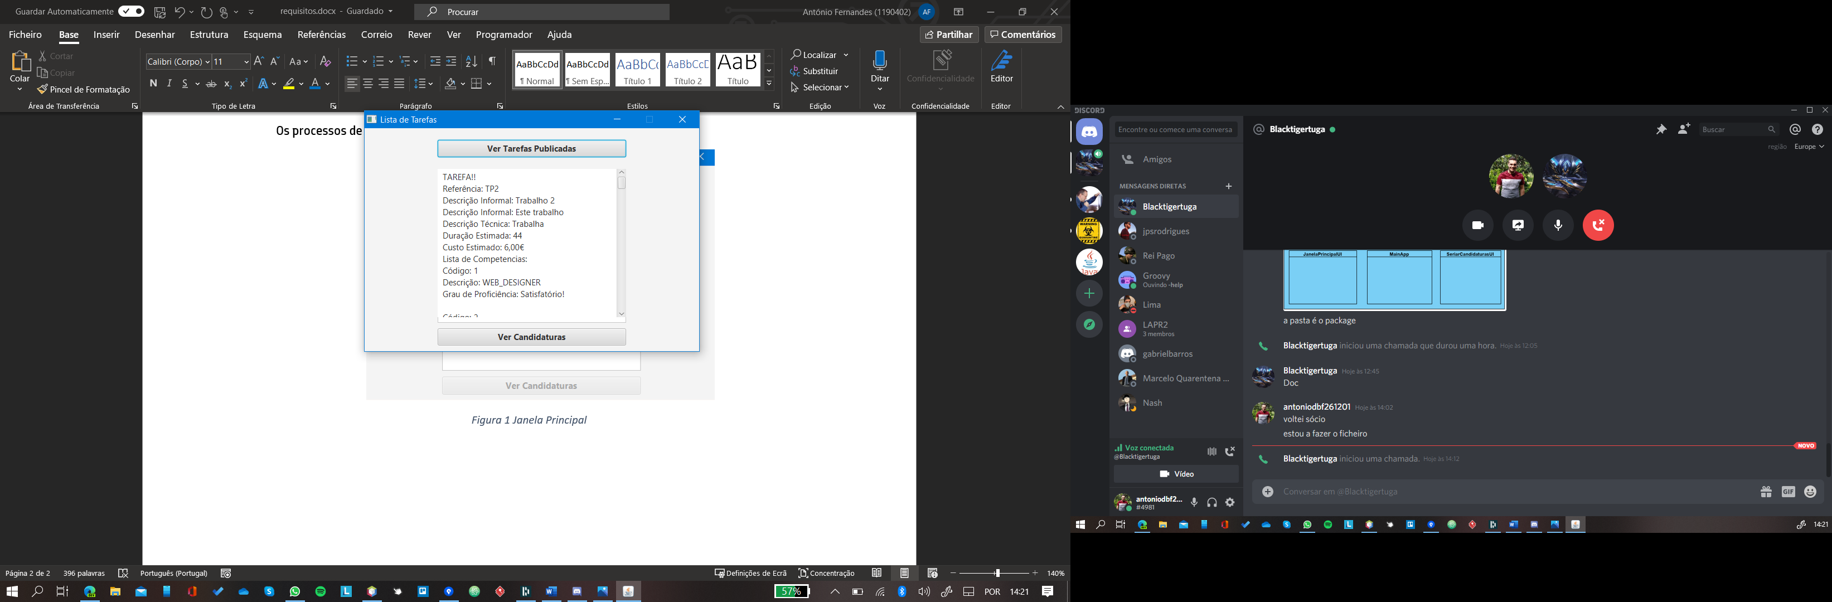

Figura Janela Principal a Mostrar as Tarefas

Deve-se clicar na tarefa na List View e posteriormente selecionar o botão *Ver Candidaturas*.

**Janela Seriar Candidaturas:**

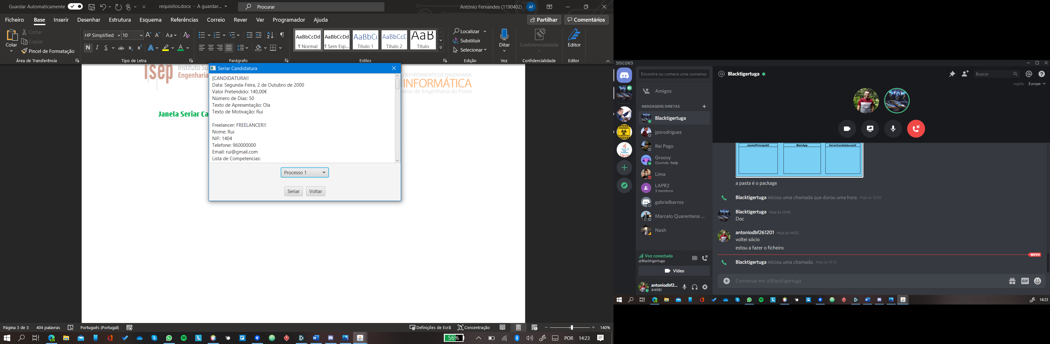

Figura Janela Seriar Candidatura a apresentar todas as Candidaturas

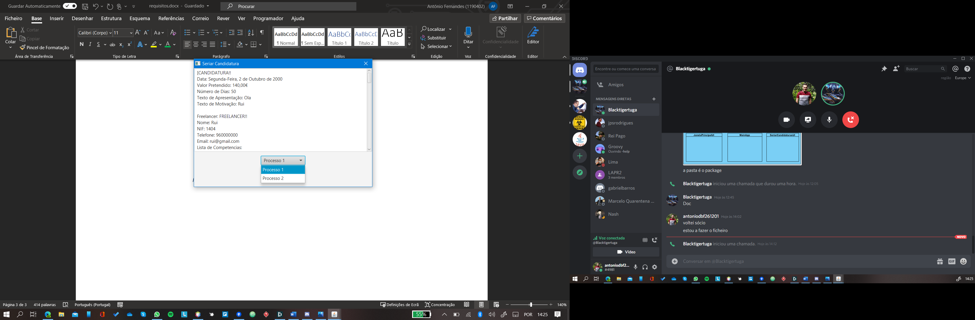

Figura Janela Seriar Candidatura a mostrar as escolhas possíveis de processos de Seriação

Ao clicar na janela num dos processos e depois em *Seriar* é atualizada a caixa de texto com o resultado da seriação.

**Por:**

António Daniel Barbosa Fernandes 1190402

Rui Pedro Mesquita Soares 1191045